PLAN DE INVESTIGACIÓN (PI) /PhD RESEARCH PLAN (RP)
Curso /Academic year 2025-2026
(Tamaño fichero / File size: Máx. 4 MB --- Fichero / File: “PI_2026_SALVADOR_NAVAS.Pdf”)
Nombre y apellidos del Doctorando/-a  Name and Surname of the PhD Student | Salvador navas fernández
Nombre y apellidos del Director/-a/-es  Name and Surname of the PhD Director | manuel del jesus peñil
Nombre y apellidos del Tutor/-a  Name and Surname of the PhD Tutor | cesar álvarez diaz
Programa de Doctorado  Doctoral Programme | Ingeniería de Costas, Hidrobiología y Gestión de Sistemas Acuáticos (IH2O)
Fecha PI inicial/ Date of first PI | 31/05/2024

Línea de Investigación / Research line
clima, energía e infraestructuras marinas

Título (ES)
DESARROLLO DE UN MODELO AUTOMÁTICO DE INUNDACIÓN ESTOCÁSTICA

Resumen (ES)
Será breve y preciso, exponiendo solo los aspectos más relevantes y los objetivos propuestos.
Máximo 3.500 caracteres incluyendo espacios en blanco.
La hipótesis general de este proyecto de tesis doctoral sostiene que, aunque existen herramientas disponibles para la generación de cartografías de inundación estocástica, su adopción no ha sido generalizada debido al elevado esfuerzo manual que requieren en su implementación y ajuste. A partir de la premisa de que es posible automatizar por completo los procesos necesarios para construir modelos estocásticos de inundación —siempre que se disponga de la información de entrada adecuada—, el objetivo central de esta investigación es desarrollar una librería modular de análisis que integre herramientas automatizadas para la simulación hidrológica e hidráulica, incorporando generación sintética de eventos, integración de escenarios de cambio climático y análisis probabilístico de eventos extremos.
Este conjunto de herramientas tiene como objetivo transformar la práctica actual en ingeniería hidráulica, reduciendo significativamente la carga de trabajo técnico, y mejorando al mismo tiempo la eficacia, reproducibilidad y precisión de los análisis de riesgo de inundación. Mediante la automatización del modelado estocástico, se busca superar los obstáculos tradicionales de estos enfoques: la complejidad operativa y el tiempo necesario para la configuración y calibración manual de los modelos.
Un componente clave del proyecto será el análisis de eventos extremos de precipitación mediante técnicas bayesianas, que permitirán estimar con mayor robustez los parámetros de distribución bajo condiciones de incertidumbre, integrando fuentes de información diversas y evaluando explícitamente la credibilidad de los resultados. Estas técnicas se aplicarán tanto a eventos históricos como a escenarios futuros derivados de modelos climáticos corregidos, ofreciendo un marco riguroso para la evaluación del riesgo hidrometeorológico.
El enfoque metodológico incluye también la implementación de técnicas avanzadas de machine learning, downscaling híbrido y cópulas estadísticas, para la generación de eventos sintéticos de caudal y precipitación, así como la automatización del preprocesado de datos climáticos (descarga, interpolación, corrección de sesgo). Todo ello se integrará en una estructura modular, diseñada para facilitar su utilización por profesionales del sector, con documentación exhaustiva y ejemplos reproducibles.
La validación de la librería se realizará a través de casos de estudio reales, en los que se evaluará tanto su rendimiento técnico como su utilidad operativa. La integración de un sistema automatizado para la incorporación de datos climáticos, meteorológicos e hidrológicos permitirá su aplicación flexible a distintas regiones y contextos.
En definitiva, este proyecto de tesis tiene el potencial de establecer un nuevo estándar en herramientas de análisis para la gestión del riesgo de inundaciones, ofreciendo una solución robusta, automatizada y científicamente sólida para afrontar los desafíos actuales de planificación y adaptación en un contexto de creciente incertidumbre climática.

Palabras Clave (ES)
Estocástica, Automatización, Geoestadística, Clima, Hidráulica, Cambio Climático, Inundaciones, Hidrología, Eventos Extremos

Title (EN)
DEVELOPMENT OF AN AUTOMATIC STOCHASTIC FLOOD MODEL

Summary (en)
Brief and precise, outlining only the most relevant topics and the proposed objectives.
Maximum 3,500 characters including spaces.
The general hypothesis of this doctoral thesis project posits that, although tools for generating stochastic flood maps are currently available, their widespread adoption has been limited primarily due to the substantial manual effort required for implementation and configuration. Based on the premise that it is feasible to fully automate the processes involved in building stochastic flood models—provided that the necessary input data is available—this research aims to develop a modular analysis library composed of automated tools for hydrological and hydraulic simulation, synthetic event generation, climate change scenario integration, and probabilistic analysis of extreme events.

This library is intended to transform current practices in hydraulic engineering by significantly reducing the technical workload while improving the efficiency, reproducibility, and accuracy of flood risk assessments. Through the automation of stochastic modelling workflows, the project seeks to overcome common barriers such as operational complexity and the time-intensive nature of manual calibration and model setup.

A central component of the research is the analysis of extreme precipitation events using Bayesian techniques, enabling robust parameter estimation under uncertainty, integration of multiple data sources, and explicit quantification of credibility in the outputs. These methods will be applied to both historical records and future scenarios derived from bias-corrected climate models, offering a rigorous probabilistic framework for hydrometeorological risk evaluation.

The methodological framework also includes the implementation of advanced techniques such as hybrid downscaling, statistical copulas, and machine learning approaches for the generation of synthetic precipitation and discharge events. In parallel, automated procedures for climate data acquisition, interpolation, and bias correction will be developed. All components will be organized into a modular structure with thorough documentation and reproducible examples, ensuring accessibility for practitioners and researchers alike.

Validation of the library will be carried out through real-world case studies, evaluating both technical performance and operational usability. Furthermore, an automated data integration system will be implemented to seamlessly incorporate meteorological, hydrological, topographic, and climate projection datasets, enabling flexible application across diverse geographic and climatic contexts.

In conclusion, this doctoral research project aims to set a new standard in flood risk analysis tools by delivering a robust, automated, and scientifically sound solution to support effective planning and adaptation in the face of increasing climate uncertainty.

Key Words (EN)
Stochastic, Automation, Geostatistics, Climate Change, Hydraulics, Floods, Hydrology, Extreme Events

Esta memoria puede redactarse en español o en inglés / This proposal may be written in Spanish or English)

Introducción / Introduction
(Máx. 5 pp.)
Antecedentes / Background
Introducción
Las inundaciones representan uno de los desastres naturales más comunes y devastadores a nivel mundial, afectando a millones de personas cada año(Najibi & Devineni, 2018). En un contexto marcado por el cambio climático y el incremento de eventos meteorológicos extremos, la necesidad de herramientas que permitan anticipar, cuantificar y gestionar el riesgo hidrológico con mayor precisión se ha vuelto prioritaria.
Históricamente, la modelación de inundaciones y eventos extremos ha estado dominada por enfoques deterministas, centrados en simulaciones con parámetros fijos y escenarios únicos. Sin embargo, estos enfoques presentan limitaciones importantes para representar la variabilidad natural y la incertidumbre estructural y paramétrica de los procesos hidrológicos y meteorológicos. Por ello, en los últimos años ha crecido el interés en técnicas más robustas, como la modelación estocástica, los métodos bayesianos y otros enfoques probabilísticos, que permiten una descripción más realista y completa de los fenómenos extremos.
1. Desafíos de la Alta Demanda Computacional
La simulación de eventos extremos y escenarios múltiples —ya sea mediante generación estocástica, simulaciones hidráulicas masivas o cadenas climáticas completas— requiere una gran capacidad computacional, tanto en procesamiento como en almacenamiento. Esta exigencia técnica puede resultar prohibitiva para muchas instituciones sin acceso a infraestructura especializada (p. ej., clústeres HPC, entornos cloud, GPUs).
2. Limitaciones en la Experiencia del Usuario
El uso de técnicas avanzadas como distribuciones bayesianas para análisis de extremos, modelos multivariantes, simulaciones Monte Carlo o métodos de inferencia jerárquica requiere conocimientos técnicos específicos. Sin una adecuada automatización y documentación, la adopción práctica de estos métodos se ve limitada por la curva de aprendizaje y la falta de formación técnica en el ámbito profesional. Esta brecha en habilidades puede limitar severamente la adopción y uso efectivo de tecnologías avanzadas de modelado en la práctica diaria (Di Baldassarre et al., 2010).
3. Necesidad de Automatización en la Modelación Hidrológica e Hidráulica.
Para facilitar el uso generalizado de estos enfoques, es imprescindible contar con librerías modulares y automatizadas que integren el flujo completo de análisis: desde la descarga y preprocesado de datos, hasta la calibración, validación y generación de resultados interpretables. Esta automatización no solo reduce los errores humanos, sino que aumenta la reproducibilidad de los análisis y democratiza el acceso a tecnologías de vanguardia.
4. Integración de Modelos de Cambio Climático
La incorporación sistemática de proyecciones de cambio climático es esencial para evaluar el impacto potencial de los futuros escenarios sobre los extremos hidrológicos. Esta integración requiere aplicar técnicas como la corrección de sesgo, el downscaling híbrido y la generación sintética de series futuras, lo que implica manejar fuentes de incertidumbre adicionales y asegurar la coherencia entre modelos, periodos y escalas espaciales.

Esta perspectiva multidimensional —que combina el análisis estocástico con técnicas bayesianas, modelado hidráulico avanzado y una caracterización rigurosa de la incertidumbre— constituye la base metodológica del presente proyecto de tesis doctoral. El objetivo no es solo mejorar la capacidad de simulación, sino también proporcionar un marco replicable, automatizable y científicamente sólido que permita tomar decisiones informadas en la gestión del riesgo hidrometeorológico, especialmente en un entorno marcado por la incertidumbre climática.
Punto de partida
El origen de esta tesis doctoral se fundamenta en una serie de investigaciones previas sobre el modelado estocástico de inundaciones en IH Cantabria, donde los caudales y las precipitaciones han sido las principales variables de entrada. Un hito relevante en esta línea de investigación fue el Trabajo de Fin de Máster titulado "Evaluación y análisis del riesgo de inundación del Río Besaya a su paso por Los Corrales de Buelna, Cantabria", realizado por Navas Fernández en 2017. Este estudio introdujo una metodología innovadora empleando técnicas estadísticas avanzadas, la cual fue galardonada con el Premio Nacional al mejor Trabajo de Fin de Máster por el Colegio de Ingenieros de Caminos, Canales y Puertos, y posteriormente publicada en la Revista de Obras Públicas (ROP) en 2018 (Navas et al., 2018).
Desde entonces, esta metodología ha evolucionado mediante su aplicación en diversos proyectos de transferencia y ha sido presentada en múltiples congresos nacionales e internacionales, permitiendo su refinamiento continuo (IH Cantabria, 2020) y la presentación en diferentes congresos nacionales e internacionales, lo que ha permitido una mejora continua de dicha metodología.
Actualmente, se han desarrollado dos versiones de la metodología:
La primera de ellas utiliza la generación de eventos sintéticos de caudal a través de cópulas gaussianas y técnicas de machine learning. Esta aproximación comienza con series de caudal derivadas de modelado hidrológico y la generación de eventos sintéticos usando cópulas gaussianas. Los eventos más significativos se seleccionan para realizar simulaciones hidráulicas y calcular profundidades y velocidades de inundación. Los eventos restantes se manejan mediante técnicas híbridas de downscaling y machine learning. La inundación resultante para un período de retorno específico se calcula usando estadísticas de extremos sobre las profundidades y velocidades de la inundación, en lugar de sobre la precipitación o el caudal, que es el input inicial en metodologías tradicionales (Ministerio de Medio Ambiente y Medio Rural y Marino, 2011).
La metodología propuesta ofrece una exploración más exhaustiva del espacio de posibilidades, generando mapas de riesgo de inundación que reflejan de manera más precisa la información histórica. Este enfoque innovador sienta las bases para los desarrollos que se presentarán en esta tesis, buscando establecer un nuevo estándar en las herramientas disponibles para la ingeniería hidráulica y la gestión de recursos hídricos.
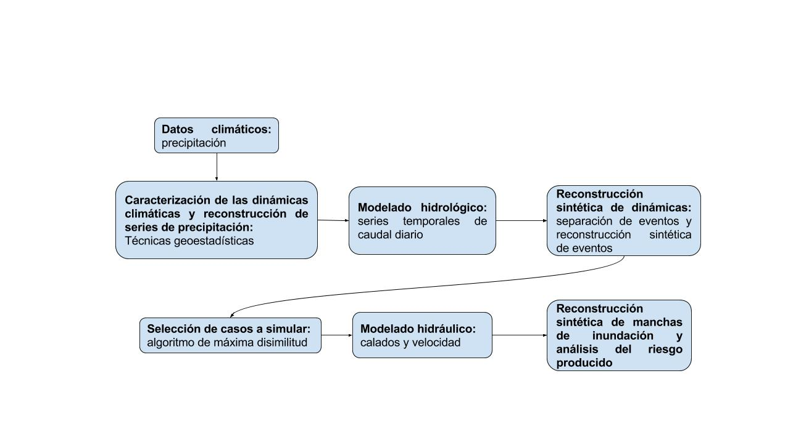
La segunda versión metodológica es parecida a la anterior, aunque en este caso se inicia con los datos de precipitación. A partir de los eventos seleccionados de precipitación, se generan eventos sintéticos de esta variable mediante cópulas gausianas. Posteriormente, se seleccionan los eventos más representativos y se simula su respuesta mediante el modelado hidrológico e hidráulico. Esto permite evaluar las inundaciones generadas y, posteriormente, reconstruir las áreas de inundación sintéticas. Finalmente, se calculan los períodos de retorno a partir de estas áreas de inundación como en la metodología anterior. Esta metodología ha sido aplicada a diferentes casos de estudios como fueron las inundaciones provocadas en 2018 en Sant Llorenç des Cardassar (Mallorca) (Navas & del Jesus, 2019) y en el análisis del diseño inicial de las estructuras de protección del río Jarama a su paso por la carretera/anillo de circunvalación M-30 de Madrid (España)(IH Cantabria & Ferrovial SA, 2021)
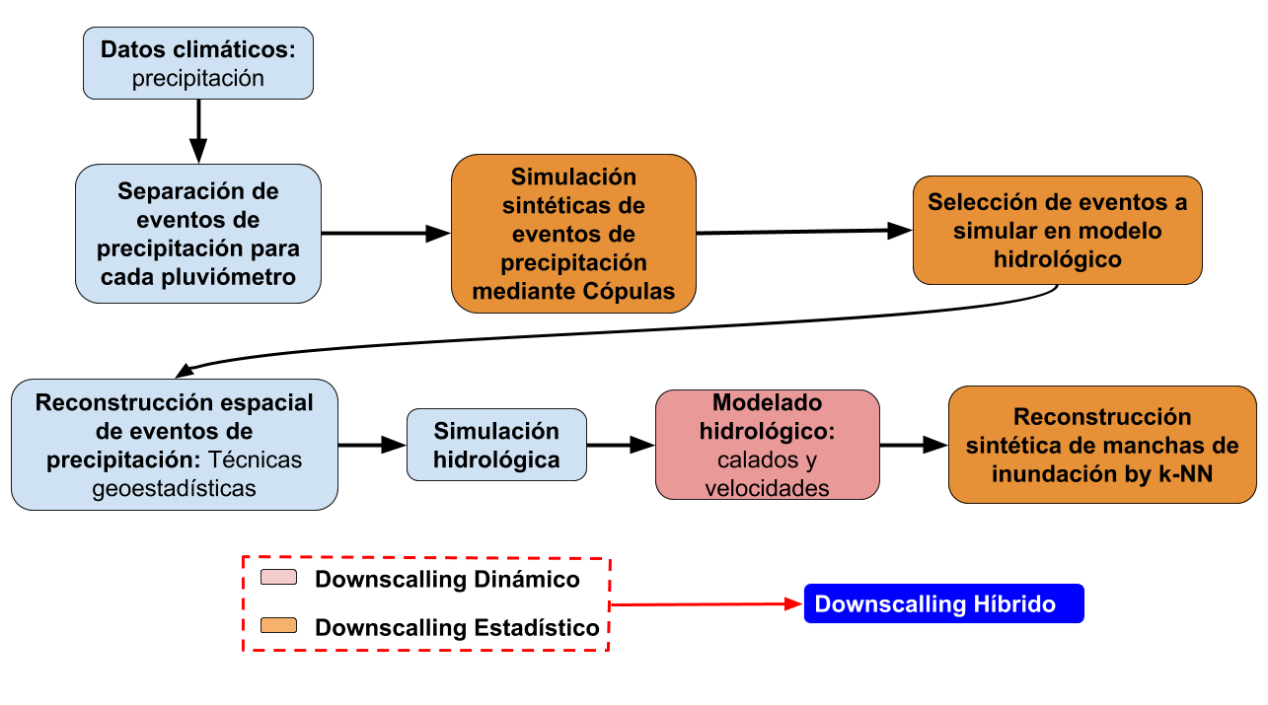
Un acontecimiento particularmente relevante que refuerza la urgencia y vigencia de esta línea de investigación es el evento extremo de precipitación ocurrido el 29 de octubre de 2024 en Valencia, que generó acumulaciones récord en pocas horas y afectó gravemente a zonas densamente urbanizadas. Este evento puso de manifiesto las limitaciones de los sistemas de predicción convencionales y la necesidad de metodologías que integren tanto la caracterización de incertidumbre como el análisis probabilístico de extremos en entornos urbanos expuestos.
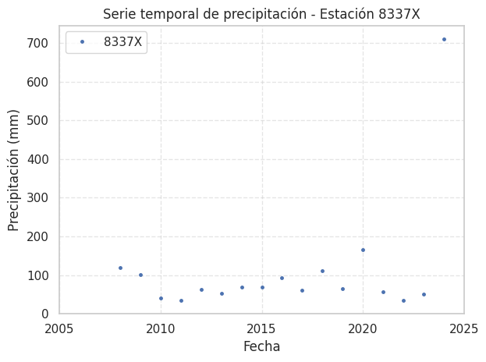
En los últimos años, la aplicación práctica de metodologías de generación estocástica ha evidenciado dos retos principales: la necesidad crítica de automatizar procesos complejos y la alta demanda computacional asociada a la ejecución masiva de simulaciones. En la actualidad, su implementación requiere conocimientos avanzados de programación, lo que representa una barrera para su uso en entornos profesionales o en proyectos de transferencia tecnológica.
Además, se ha incrementado la demanda de incluir análisis de cambio climático en la evaluación del riesgo de inundación, lo que añade nuevos niveles de complejidad: descarga de datos, corrección de sesgos, integración multiescenario, y multiplicación del número de simulaciones necesarias.
Por otro lado, el estudio de eventos extremos en distintos escenarios climáticos exige también herramientas que permitan cuantificar rigurosamente la incertidumbre, tanto en términos hidrológicos como estadísticos. Métodos bayesianos, análisis multivariado y técnicas probabilísticas avanzadas aún no están integradas de forma generalizada en los flujos de análisis utilizados por ingenieros y gestores del agua.
Frente a esta realidad, se ha identificado la necesidad de desarrollar una librería modular y automatizada, que facilite tanto la aplicación de metodologías estocásticas como el análisis de extremos y la integración de proyecciones climáticas. Esta librería buscará reducir las barreras técnicas, mejorar la reproducibilidad, y permitir a los usuarios centrarse en la interpretación de resultados y toma de decisiones, en lugar de en la complejidad operativa de los modelos.
Estado Actual del Conocimiento / State of Knowledge
El modelado estocástico de inundaciones, el análisis de eventos extremos hidrometeorológicos y la integración de escenarios climáticos en la evaluación de riesgos han evolucionado significativamente en la última década. La convergencia entre avances estadísticos, capacidad computacional y acceso a datos ha ampliado el espectro de metodologías disponibles. Sin embargo, persisten importantes retos de accesibilidad y operatividad, especialmente cuando se busca aplicar estos métodos en entornos reales de planificación o diseño. A continuación, se detallan los avances y desafíos clave.
Avances metodológicos en modelado estocástico y análisis de extremos
El análisis de extremos en hidrología ha evolucionado desde enfoques clásicos (distribuciones Gumbel, GEV con máxima verosimilitud) hacia metodologías más sofisticadas, incluyendo:
- Modelado con cópulas multivariantes para describir dependencias entre variables hidrometeorológicas (Salvadori et al., 2007).
- Aplicación de modelos bayesianos de extremos, que permiten la incorporación de incertidumbre paramétrica y estructural, así como el uso de conocimiento a priori (Martins & Stedinger, 2000).
- Enfoques multivariantes y jerárquicos para análisis espacio-temporal de eventos extremos (Cooley et al., 2007).
Herramientas como Stan(Carpenter et al., 2017), PyMC (Salvatier et al., 2016), R-INLA (Rue et al., 2009), OpenTURNS (Baudin Michaël and Dutfoy, 2016) y extRemes (Gilleland & Katz, 2016) proporcionan un soporte robusto para estos análisis. No obstante, su aplicación requiere habilidades avanzadas en programación, estadística e interpretación de resultados, lo que limita su adopción en contextos aplicados. Por ello, una de las principales motivaciones de esta tesis es integrar estas capacidades en un entorno automatizado y accesible.
Integración de escenarios climáticos
La evaluación del impacto del cambio climático en los riesgos hidrológicos es una práctica cada vez más extendida, particularmente mediante el uso de modelos CMIP6 y escenarios SSP. Las principales metodologías aplicadas incluyen:
- Corrección de sesgos mediante métodos estadísticos como quantile mapping o delta change (Gudmundsson et al., 2012).
- Combinación multimodelo y caracterización de incertidumbre intermodelo (Cloke et al., 2013; Smith et al., 2014).
Automatización y reproducibilidad de modelos hidrológicos e hidráulicos
Un componente clave en la evaluación del riesgo de inundación bajo incertidumbre es la automatización del modelado hidrológico e hidráulico. A pesar del avance de los modelos físicos y semidistribuidos, la práctica profesional actual sigue enfrentando importantes limitaciones en términos de:
- configuración manual de entradas y parámetros,
- ejecución de simulaciones multiescenario,
- integración con herramientas de análisis estadístico y climático.
En esta tesis se trabajará específicamente con los siguientes modelos:
- HEC-HMS (Hydrologic Modeling System): ampliamente utilizado para la simulación de procesos hidrológicos a escala de cuenca, basado en balance hídrico, con módulos para eventos y series continuas.
- HEC-RAS (River Analysis System): estándar para la modelación hidráulica 1D/2D, simula perfiles, velocidades y profundidades de inundación en ríos, cauces y áreas urbanas.
- SWAT (Soil and Water Assessment Tool): modelo semidistribuido para simulación continua de procesos hidrológicos y calidad del agua en cuencas grandes, muy utilizado en estudios de cambio climático.
- SFINCS (Super Fast INundation of CoastS): modelo hidráulico bidimensional, eficiente y diseñado para simulaciones rápidas de propagación de inundaciones en entornos costeros o urbanos complejos.
Aunque estos modelos han sido validados y ampliamente utilizados en el ámbito académico y profesional, su automatización y control desde entornos externos sigue siendo limitada. Por ejemplo:
- HEC-HMS y HEC-RAS cuentan con interfaces gráficas potentes, pero sus versiones automatizables requieren el uso de scripting en HEC-DSS, RAS Controller, o HEC-RAS JSON API, que no están integradas entre sí.
- SWAT dispone de herramientas como SWAT+ Editor y SWAT-CUP, pero aún depende de archivos de texto y procesos secuenciales difíciles de escalar.
- SFINCS, aunque eficiente, requiere conocimiento en estructuras de malla, formatos NetCDF y control de parámetros a través de scripts específicos.
Este contexto justifica la necesidad de desarrollar una infraestructura modular que encapsule estos motores, permitiendo:
- el control externo de las simulaciones desde Python mediante interfaces estandarizadas,
- la ejecución por lotes de escenarios climáticos o series sintéticas generadas,
- la recolección y análisis de resultados (caudales, niveles, mapas de inundación) en entornos reproducibles.
Inspirándose en experiencias previas como HydroMT (Eilander & others, 2023) y flujos de trabajo reproducibles con Snakemake o Jupyter, la tesis propone desarrollar módulos específicos para cada modelo, documentados, reproducibles y que puedan integrarse con los resultados generados en fases anteriores (e.g., análisis de extremos, eventos sintéticos, escenarios climáticos).
Areas emergentes de investigación
Actualmente, el análisis del riesgo hidrológico bajo escenarios de incertidumbre se encuentra en expansión, impulsado por la convergencia de avances estadísticos, climáticos y computacionales. Entre las líneas más relevantes destacan:
- Inferencia bayesiana en eventos extremos, que permite incorporar incertidumbre y conocimiento previo en modelos como GEV y POT, especialmente útil en contextos con datos escasos.
- Simulación multiescenario automatizada, necesaria para integrar eficientemente modelos climáticos (CMIP6/SSP) con herramientas hidrológicas e hidráulicas bajo múltiples configuraciones.
- Automatización de modelos físicos (HEC-HMS, HEC-RAS, SWAT, SFINCS), clave para reducir la carga manual y permitir análisis de miles de escenarios sintéticos de forma reproducible.
- Aplicación de machine learning en la clasificación de eventos, predicción de impactos y calibración de modelos físicos, mejorando precisión y eficiencia.
- Diseño basado en riesgo y resiliencia, que supera la lógica tradicional de periodos de retorno fijos, integrando métricas probabilísticas para la toma de decisiones bajo incertidumbre.
Conclusión
La revisión del estado actual del conocimiento pone de manifiesto que el modelado estocástico de inundaciones, el análisis de eventos extremos y la integración de escenarios de cambio climático han avanzado de forma significativa, tanto en el plano metodológico como computacional. Herramientas como Stan, PyMC o OpenTURNS permiten realizar análisis probabilísticos complejos y robustos, y modelos físicos como HEC-HMS, SWAT, SFINCS o HEC-RAS ofrecen simulaciones detalladas del ciclo hidrológico y la dinámica de inundaciones.
Sin embargo, persisten importantes limitaciones que impiden su aplicación generalizada en entornos operativos: la alta complejidad técnica, la falta de automatización, la escasa integración entre herramientas, y la necesidad de flujos reproducibles siguen siendo retos clave. En particular, la cuantificación de la incertidumbre, la inferencia bayesiana de extremos, y la automatización de modelos hidrológicos e hidráulicos en contextos multiescenario son ámbitos donde la brecha entre el conocimiento académico y la implementación práctica sigue siendo considerable.
En este contexto, la presente tesis propone una contribución innovadora: el desarrollo de una librería modular y automatizada que integre técnicas avanzadas de análisis estocástico, inferencia estadística, procesamiento climático y simulación hidrológica/hidráulica, todo ello en un entorno reproducible, escalable y accesible. Esta herramienta permitirá abordar de forma rigurosa y operativa el análisis del riesgo de inundaciones bajo incertidumbre, facilitando su aplicación en estudios reales de planificación, evaluación de infraestructuras y adaptación al cambio climático.

Referencias más relevantes / more relevant References
Baudin Michaël and Dutfoy, A. and I. B. and P. A.-L. (2016). OpenTURNS: An Industrial Software for Uncertainty Quantification in Simulation. In D. and O. H. Ghanem Roger and Higdon (Ed.), Handbook of Uncertainty Quantification (pp. 1–38). Springer International Publishing. https://doi.org/10.1007/978-3-319-11259-6_64-1
Carpenter, B., Gelman, A., Hoffman, M. D., Lee, D., Goodrich, B., Betancourt, M., Brubaker, M., Guo, J., Li, P., & Riddell, A. (2017). Stan: A Probabilistic Programming Language. Journal of Statistical Software, 76(1), 1–32. https://doi.org/10.18637/jss.v076.i01
Cloke, H., Wetterhall, F., He, Y., Freer, J., & Pappenberger, F. (2013). Modelling climate impact on floods with ensemble climate projections. Quarterly Journal of the Royal Meteorological Society. https://doi.org/10.1002/qj.1998
Cooley, D., Nychka, D., & Naveau, P. (2007). Bayesian spatial modeling of extreme precipitation return levels. Journal of the American Statistical Association, 102(479). https://doi.org/10.1198/016214506000000780
Eilander, D., & others. (2023). HydroMT: Automated and reproducible model building and analysis. J. Open Source Softw., 8, 4897. https://doi.org/10.21105/joss.04897
Gilleland, E., & Katz, R. W. (2016). ExtRemes 2.0: An extreme value analysis package in R. Journal of Statistical Software, 72. https://doi.org/10.18637/jss.v072.i08
Gudmundsson, L., Bremnes, J. B., Haugen, J. E., & Engen-Skaugen, T. (2012). Technical Note: Downscaling RCM precipitation to the station scale using statistical transformations &ndash; A comparison of methods. Hydrology and Earth System Sciences, 16(9). https://doi.org/10.5194/hess-16-3383-2012
IH Cantabria. (2020). Deliverable 4.10 - A fully stochastic flooding prediction methodology. FORESEE Project.
IH Cantabria, & Ferrovial SA. (2021). FORESEE-Future proofing strategies FOr RESilient transport networks against Extreme Events CASE STUDY #5 (CS#5)-M30 MADRID (SPAIN). https://foreseelearning.eu/3d-flip-book/cs5/
Martins, E. S., & Stedinger, J. R. (2000). Generalized maximum-likelihood generalized extreme-value quantile estimators for hydrologic data. Water Resources Research, 36(3). https://doi.org/10.1029/1999WR900330
Ministerio de Medio Ambiente y Medio Rural y Marino. (2011). Guía metodológica para el desarrollo del sistema nacional de cartografía de zonas inundables.
Najibi, N., & Devineni, N. (2018). Recent trends in the frequency and duration of global floods. Earth System Dynamics, 9(2), 757–783. https://doi.org/10.5194/esd-9-757-2018
Navas, S., & del Jesus, M. (2019). Evaluación de una metodología para estudios de inundación basada en técnicas estadísticas avanzadas. Aplicación en Sant Llorenç des Cardassar (Mallorca). VI Jornadas de Ingeniería Del Agua. Resúmenes.
Navas, S., del Jesus, M., & Sánchez, J. M. (2018). Evaluación y análisis del riesgo de inundación del Río Besaya a su paso por Los Corrales de Buelna, Cantabria. Revista de Obras Públicas, 3598, 61–72. https://dialnet.unirioja.es/servlet/articulo?codigo=6476731
Rue, H., Martino, S., & Chopin, N. (2009). Approximate Bayesian inference for latent Gaussian models by using integrated nested Laplace approximations. Journal of the Royal Statistical Society. Series B: Statistical Methodology, 71(2). https://doi.org/10.1111/j.1467-9868.2008.00700.x
Salvadori, G., Michele, C. De, Kottegoda, N. T., & Rosso, R. (2007). Univariate Extreme Value theory. In Extremes in Nature. https://doi.org/10.1007/1-4020-4415-1_1
Salvatier, J., Wiecki, T. V., & Fonnesbeck, C. (2016). Probabilistic programming in Python using PyMC3. PeerJ Computer Science, 2016(4). https://doi.org/10.7717/peerj-cs.55
Smith, A. P., Freer, J., Bates, P., & Sampson, C. (2014). Comparing ensemble projections of flooding against flood estimation by continuous simulation. Journal of Hydrology, 511, 205–219. https://doi.org/10.1016/J.JHYDROL.2014.01.045

Objetivos / Objectives
(Máx. 2 pp)
- Describir las Hipótesis de Partida en las que se basan los objetivos del proyecto. /
Summarize the SCIENTIFIC HYPOTHESIS that support the objectives established in the proposal.
- Indicar con claridad y precisión los Objetivos Concretos, así como su novedad y relevancia. /
Indicate clearly and precisely the SPECIFIC OBJECTIVES, as well as their novelty and relevance.
Hipótesis de Partida
Hipótesis 1. La automatización del flujo de trabajo completo para estudios de inundación —desde la generación de eventos estocásticos y escenarios climáticos hasta la ejecución de modelos hidrológicos e hidráulicos— permite mejorar sustancialmente la eficiencia, reproducibilidad y aplicabilidad práctica del análisis del riesgo por inundaciones.
Hipótesis 2. La integración de módulos de análisis estocástico, procesamiento climático, y simulación hidrofísica en una librería modular como HYDRA permite reducir las barreras técnicas existentes y facilita la incorporación sistemática del cambio climático y la incertidumbre en estudios hidrológicos.
Hipótesis 3. El uso combinado de herramientas estadísticas avanzadas (como cópulas, técnicas de downscaling híbrido y generación sintética) permite representar de forma más realista la variabilidad hidrometeorológica y los extremos que determinan las dinámicas de inundación, mejorando la utilidad de los resultados en la toma de decisiones.
Objetivos Concretos
Objetivo 1: Integrar modelos de cambio climático con la modelación estocástica para mejorar las predicciones de inundación.
- Novedad: Uso de avanzadas técnicas de aprendizaje automático para la calibración y validación de modelos, asegurando que las simulaciones reflejen más precisamente las variaciones climáticas futuras.
- Relevancia: Proporciona una herramienta robusta para la evaluación del impacto del cambio climático en la hidrología regional, apoyando las decisiones de adaptación y mitigación.

Objetivo 2: Desarrollar un marco automatizado para la generación estocástica de eventos de caudal y precipitación.
- Novedad: Diseñar un sistema que genere múltiples eventos hidrometeorológicos sintéticos mediante cópulas estadísticas, técnicas de clasificación y simulación, a partir de datos observados y escenarios climáticos futuros.
- Relevancia: Mejora la capacidad de prever inundaciones en áreas poco monitoreadas o en regiones con datos limitados, crucial para la planificación de recursos en países en desarrollo.

Objetivo 3: Desarrollar interfaces de usuario amigables y automatizar los procesos de configuración y ejecución de modelos.
- Novedad: Creación de interfaces gráficas y procedimientos de automatización que reduzcan la complejidad técnica de los modelos de inundaciones.
- Relevancia: Facilita la utilización de modelos avanzados por parte de planificadores y gestores del riesgo, democratizando el acceso a herramientas de modelación de vanguardia.

Objetivo 4: Implementar y validar la librería modular HYDRA, integrando todas las herramientas desarrolladas.
- Novedad: Consolidar todos los desarrollos anteriores en una única librería en Python estructurada por módulos independientes (clima, eventos, simulación, resultados), validada con casos de estudio y documentada para su uso público.
- Relevancia: HYDRA permitirá una evaluación integral de riesgos de inundación, mejorando la eficiencia en la gestión de emergencias y la planificación urbana.

Estos objetivos conforman un enfoque integral, innovador y técnicamente robusto para abordar algunos de los desafíos más relevantes en el análisis de inundaciones bajo condiciones de incertidumbre y cambio climático. Cada uno de ellos está formulado para validar hipótesis concretas mediante el desarrollo, automatización e integración de herramientas avanzadas de simulación, generación estocástica y análisis climático. En conjunto, no solo contribuyen al avance metodológico en el campo de la hidrología, sino que también proporcionan soluciones prácticas, reproducibles y accesibles que pueden ser aplicadas directamente en estudios de planificación, diseño y gestión de riesgos hidrológicos en distintos contextos territoriales. El resultado final será una herramienta modular con alto potencial de transferencia, capaz de generar impacto real tanto en el ámbito científico como en el técnico-institucional.

Metodología y Plan de Trabajo / Methodology and Workplan
(Máx. 10 pp., incluyendo diagramas y figuras / Max. 10 pp., including diagrams and figures)

- Describir el plan de trabajo desglosado en TAREAS y fijando los HITOS y los ENTREGABLES que se prevé alcanzar en cada una de ellas. / Describe the workplan, including the specific TASKS and the most important MILLESTONES and DELIVERABLES related to them.
- En el caso de “Mención Internacional”, indicar las tareas previstas durante la estancia (mín. 3 m). /
In case of “International PhD”, indicate the tasks to be developed during the internship (min 3 mo)
La metodología de esta tesis doctoral se centra en el desarrollo e implementación de un conjunto de herramientas avanzadas destinadas a mejorar la modelación estocástica de inundaciones, con especial énfasis en la automatización y la integración de datos climáticos. El objetivo es proporcionar un marco robusto y accesible para la simulación y análisis de eventos de inundación bajo condiciones de incertidumbre climática e hidrológica, utilizando tecnologías de modelado avanzadas y técnicas de aprendizaje automático. La metodología se estructura en cinco tareas principales, cada una dirigida a un componente específico del sistema de modelación.

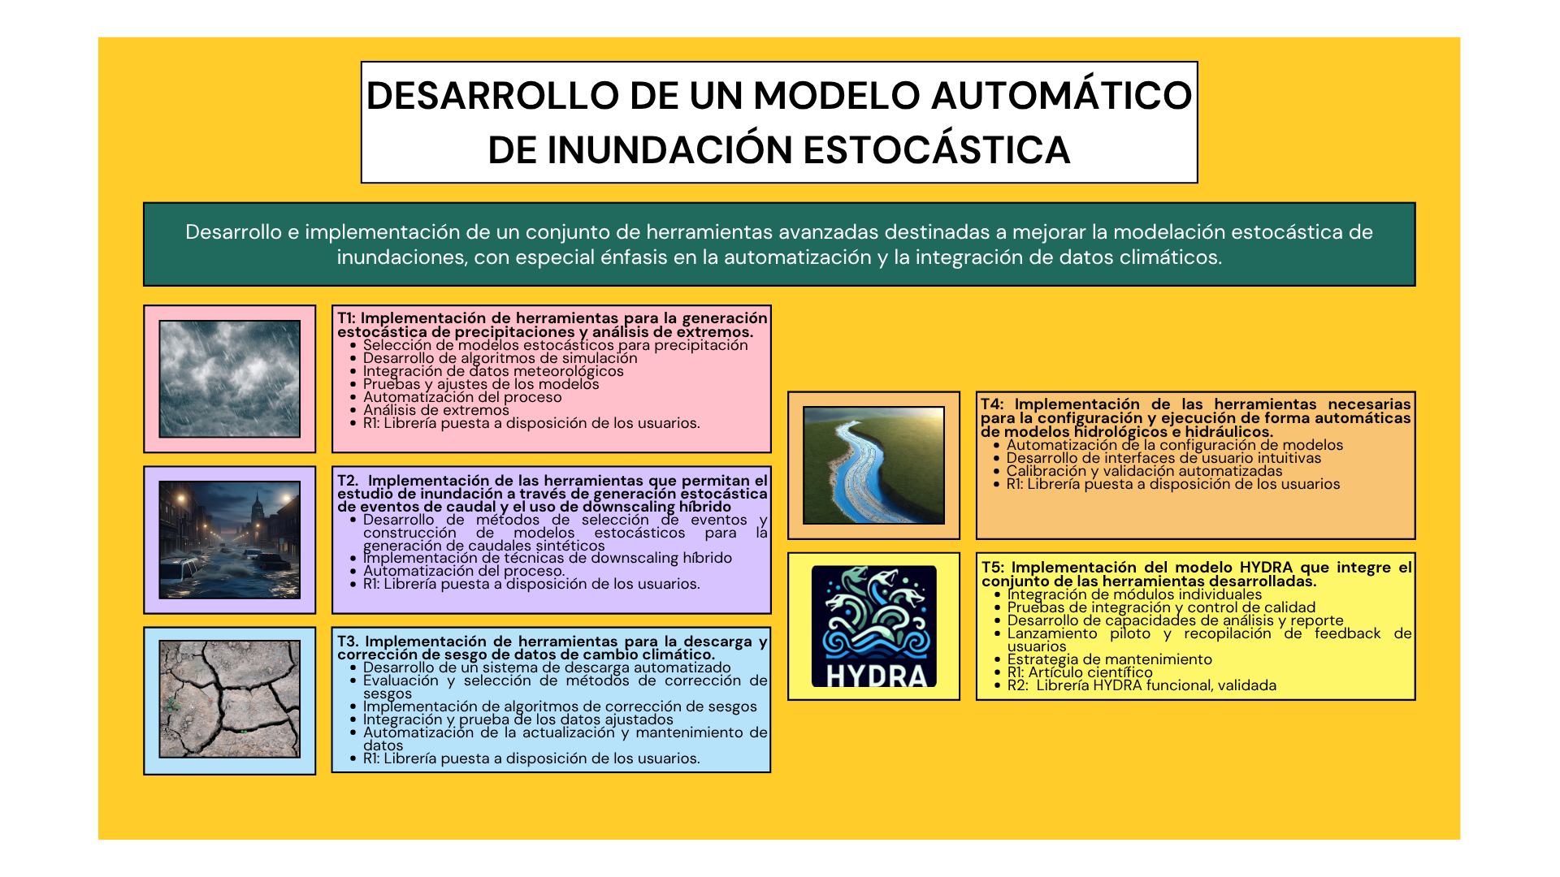

TAREA 1. Implementación de herramientas para la generación estocástica de precipitaciones y análisis de extremos.

Esta tarea constituye la base del enfoque estocástico propuesto en la tesis. Se centra en el desarrollo de algoritmos capaces de simular eventos de precipitación que representen adecuadamente la variabilidad natural y los valores extremos. Estos eventos actuarán como entrada para los modelos físicos en las etapas posteriores. Además, se incluirá el análisis estadístico de extremos mediante técnicas como GEV y POT, tanto en su formulación clásica como bajo enfoque bayesiano, con el fin de estimar con mayor rigor los valores críticos asociados a precipitaciones intensas. Actividades principales:
T1.1Selección de modelos estocásticos para precipitación: Identificar y seleccionar los modelos estocásticos más adecuados para simular la precipitación.
T1.2Desarrollo de algoritmos de simulación: Programar los modelos estocásticos elegidos para generar series temporales de precipitación o eventos de precipitación.
T1.3Integración de datos meteorológicos: Incorporar datos meteorológicos en los modelos para mejorar la precisión de las simulaciones.
T1.4Pruebas y ajustes de los modelos: Realizar pruebas de los modelos desarrollados y ajustarlos según sea necesario para optimizar su rendimiento.
T1.5 Automatización del proceso: Desarrollo del conjunto de herramientas para automatizar los procesos de generación estocástica de precipitación.
T1.6 Análisis de extremos: implementación de técnicas GEV y POT, en versiones frecuentista y bayesiana, para análisis de series máximas anuales y eventos por umbral.
Los resultados esperados de la tarea 1 están referidos a:
T1-R1: Librería puesta a disposición de los usuarios. Desarrollar una librería de software comprensiva y accesible que incorpore las herramientas y algoritmos desarrollados en la tarea 1.

TAREA 2. Implementación de las herramientas que permitan el estudio de inundación a través de generación estocástica de eventos de caudal y el uso de downscaling híbrido.
Esta tarea se centra en el desarrollo e implementación de herramientas avanzadas para simular eventos de inundación utilizando técnicas estocásticas que generen series de caudales. Estas herramientas utilizarán métodos de downscaling híbrido que combinan modelos dinámicos y estadísticos para producir estimaciones locales de caudales a partir de datos climáticos globales. El downscaling híbrido permitirá una mayor precisión en la resolución espacial y temporal de los caudales generados, esencial para modelar con precisión la variabilidad y frecuencia de eventos extremos bajo diferentes escenarios climáticos. Esta tarea también incluirá la calibración de los modelos estocásticos para asegurar que reflejen adecuadamente las condiciones hidrológicas específicas de las áreas de estudio.
T2.1 Desarrollo de métodos de selección de eventos y construcción de modelos estocásticos para la generación de caudales sintéticos: Investigación y selección de modelos estadísticos apropiados para simular la variabilidad y frecuencia de eventos de caudal.
T2.2 Implementación de técnicas de downscaling híbrido: Integrar modelos dinámicos y estadísticos para la reconstrucción de manchas de inundación sintéticas.
T2.3Automatización del proceso: Desarrollar scripts o software que automatice la selección de eventos de caudal, generación de eventos de caudal y reconstrucción de manchas de inundación sintética para el cálculo de la mancha de inundación para un determinado período de retorno.
Los resultados esperados de la tarea 2 están referidos a:
T2-R1: Librería puesta a disposición de los usuarios. Desarrollar una librería de software comprensiva y accesible que incorpore las herramientas y algoritmos desarrollados en la tarea 2.

TAREA 3. Implementación de herramientas para la descarga y corrección de sesgo de datos de cambio climático.
Esta tarea se enfoca en el desarrollo de herramientas automatizadas para la descarga, manejo y corrección de sesgos en los datos de cambio climático obtenidos de modelos climáticos globales. La corrección de sesgo es crucial para asegurar que los datos climáticos se ajusten correctamente a las observaciones locales y regionales. Las herramientas implementadas facilitarán la integración de estos datos ajustados en modelos hidrológicos y de precipitación, mejorando la precisión de las predicciones y simulaciones de inundaciones bajo diferentes escenarios de cambio climático.
T3.1Desarrollo de un sistema de descarga automatizado: Crear un sistema que automatice la descarga de datos climáticos de múltiples fuentes, incluyendo reanálisis y modelos climáticos globales.
T3.2Evaluación y selección de métodos de corrección de sesgos: Investigar y seleccionar técnicas estadísticas avanzadas para la corrección de sesgo, como el método delta, cuantil mapping, o métodos basados en aprendizaje automático.
T3.3Implementación de algoritmos de corrección de sesgos: Desarrollar e implementar algoritmos que apliquen las técnicas seleccionadas para ajustar los datos climáticos a las observaciones locales y regionales.
T3.4Integración y prueba de los datos ajustados: Incorporar los datos climáticos corregidos en modelos de precipitación y caudales para probar su efectividad y precisión, ajustando los algoritmos según sea necesario.
T3.5Automatización de la actualización y mantenimiento de datos: Establecer procedimientos automáticos para la actualización periódica de los datos y la reevaluación de los métodos de corrección a medida que estén disponibles nuevos datos y técnicas.

Los resultados esperados de la tarea 1 están referidos a:
T3-R1: Librería puesta a disposición de los usuarios. Desarrollar una librería de software comprensiva y accesible que incorpore las herramientas y algoritmos desarrollados en la tarea 3.

TAREA 4. Implementación de las herramientas necesarias para la configuración y ejecución de forma automáticas de modelos hidrológicos e hidráulicos.
Esta tarea abarca el desarrollo de un sistema automatizado para configurar y ejecutar modelos hidrológicos e hidráulicos. Incluirá interfaces de usuario intuitivas y mecanismos de automatización que permitan a los usuarios no expertos gestionar y operar modelos complejos con facilidad. Se integrarán algoritmos para la selección automática de parámetros, la calibración de modelos y la validación de resultados, proporcionando así un flujo de trabajo eficiente y reproducible para el análisis de inundaciones.
T4.1Automatización de la configuración de modelos: Implementar herramientas que automáticamente configuren los modelos basados en las especificaciones del usuario y las condiciones iniciales del estudio.
T4.2Desarrollo de interfaces de usuario intuitivas: Crear interfaces gráficas que faciliten la configuración, ejecución y visualización de modelos sin necesidad de conocimientos avanzados de programación.
T4.3Calibración y validación automatizadas: Desarrollar sistemas que realicen automáticamente la calibración de modelos usando técnicas como optimización multiobjetivo y validen los resultados contra datos observados.
Los resultados esperados de la tarea 1 están referidos a:
T4-R1: Librería puesta a disposición de los usuarios. Desarrollar una librería de software comprensiva y accesible que incorpore las herramientas y algoritmos desarrollados en la tarea 4.

TAREA 5. Implementación del modelo HYDRA que integre el conjunto de las herramientas desarrolladas.
Esta tarea final consolida los desarrollos previos en una librería unificada. Incluye la integración de todos los módulos (precipitación, caudales, clima, simulación) y su validación técnica mediante pruebas funcionales y aplicación a uno o más casos de estudio. También contempla el desarrollo de herramientas de análisis de resultados y una estrategia de mantenimiento y actualización continua. Actividades principales:
T5.1Integración de módulos individuales: Coordinar la integración técnica de las herramientas de descarga de datos, corrección de sesgo, generación estocástica, y ejecución de modelos en una sola plataforma.
T5.2Pruebas de integración y control de calidad: Realizar pruebas exhaustivas para asegurar que todos los componentes funcionen correctamente juntos y cumplan con los requisitos de calidad y rendimiento.
T5.3Desarrollo de capacidades de análisis y reporte: Implementar funciones en HYDRA que permitan analizar los resultados de las simulaciones y generar reportes detallados para la toma de decisiones.
T5.4Lanzamiento piloto y recopilación de feedback de usuarios: Implementar una versión piloto de HYDRA en casos de estudio seleccionados para evaluar su funcionalidad y recoger comentarios de los usuarios para mejoras futuras.
T5.5 Estrategia de mantenimiento: Establecer un plan para el mantenimiento regular y la actualización del sistema, incorporando avances tecnológicos y feedback de los usuarios para mantener la plataforma actualizada y relevante.

Los resultados esperados de la tarea 5 están referidos a:
T5-R1: Artículo científico fundamentado en los resultados obtenidos y los hallazgos encontrados en la tarea 5. Revista objetivo: Journal of Hydrology, Hydrology and Earth System Sciences, Environmental Modelling and Software
T5-R2: Librería HYDRA funcional, validada y documentada para uso público.
Beneficios e impacto Global / Benefits and Wider Impact
(Máx. 1 pp.)
Contribuciones Cientifico-Técnicas / Scientific Contributions
Este proyecto de investigación propone un enfoque integral y avanzado para el análisis y gestión del riesgo de inundaciones, combinando metodologías estocásticas, herramientas de análisis multivariado y técnicas de automatización. Su objetivo es transformar la forma en que se estudian los eventos hidrometeorológicos extremos, permitiendo una caracterización más precisa de la variabilidad e incertidumbre asociadas mediante el uso de simulaciones masivas, cópulas estadísticas y generación sintética de eventos.
La incorporación sistemática de proyecciones climáticas, junto con la automatización de los procesos de modelado hidrológico e hidráulico, resulta esencial para reducir la incertidumbre en el diseño de infraestructuras, facilitar la evaluación multiescenario y anticipar los impactos del cambio climático. Esta integración permite reforzar la capacidad de adaptación en entornos vulnerables y mejorar la toma de decisiones en planificación territorial e ingeniería hidráulica.
El desarrollo de la librería HYDRA, como producto final de este trabajo, constituirá una aportación relevante tanto científica como técnica. Al consolidar en una única plataforma modular todas las fases del flujo de análisis —desde la generación de escenarios hasta la ejecución de modelos como HEC-HMS, SWAT, SFINCS o HEC-RAS—, HYDRA facilitará la evaluación integral del riesgo de inundación bajo incertidumbre climática, con un enfoque reproducible, escalable y orientado al usuario.
La aplicación práctica de estas metodologías promete avances significativos en la reducción de la vulnerabilidad frente a eventos extremos, mejorando la eficiencia en la gestión de emergencias, la planificación de infraestructuras resilientes y, en última instancia, el bienestar y la seguridad de las comunidades expuestas.
Resultados de Transferencia / Transference Outcomes
Esta propuesta de tesis doctoral se centra en mejorar y automatizar la modelación estocástica de inundaciones usando tecnologías avanzadas. Los principales resultados incluyen la implementación y validación de metodologías innovadoras, que se probarán mediante casos piloto para abordar desafíos específicos en ingeniería hidráulica y gestión de recursos hídricos en el contexto de cambio climático. Se anticipa que la transferencia de conocimientos del proyecto tendrá un impacto inmediato, proporcionando a ingenieros, planificadores y gestores de riesgo de inundaciones herramientas más robustas y accesibles, mejorando la toma de decisiones y la gestión del territorio ante la incertidumbre climática.
Diseminación de Resultados / Dissemination of Results
La diseminación y divulgación de los resultados de esta tesis doctoral se centrarán en la publicación de artículos científicos y la elaboración de una librería de uso público. Hasta la fecha se han publicado dos artículos en la revista Ingeniería del Agua y se han enviado dos más a la misma revista (en revisión). Estos esfuerzos están diseñados para maximizar el impacto y la accesibilidad de las innovaciones desarrolladas durante el proyecto.
Primer Artículo Científico:
Contenido: Este artículo se basará en los resultados obtenidos y los hallazgos descubiertos en las tareas relacionadas con la generación estocástica de eventos de caudal y precipitación, y la implementación de la corrección de sesgos en datos de cambio climático.
Congresos de Presentación: Se planifica presentar los resultados en congresos relevantes al tema, como el STAHY de la IAHS, la EGU General Assembly, o la IAHR Conference.
Revista Objetivo: Los hallazgos serán sometidos para publicación en revistas de alto impacto en el campo de la hidrología, como el Journal of Hydrology o Hydrology and Earth System Sciences.
Segundo Artículo Científico:
Contenido: Este artículo se enfocará en la aplicación de las metodologías desarrolladas para la configuración y ejecución automática de modelos hidrológicos e hidráulicos, destacando la funcionalidad y ventajas del modelo HYDRA.
Congresos de Presentación: Los resultados también se presentarán en congresos internacionales especializados en hidrología y gestión del agua como las JIA.
Revista Objetivo: Se apuntará a publicar en revistas reconocidas como Water Resources Research o Environmental Modelling & Software, que son relevantes para la audiencia técnica y científica del tema.
Librería de Uso Público:
Desarrollo: Las librerías que incorporan todas las herramientas desarrolladas serán documentadas exhaustivamente y publicada en repositorios de acceso abierto como GitHub y Zenodo. Esto no solo asegurará la transparencia y reproducibilidad de la investigación, sino que también facilitará la colaboración y el uso por parte de otros investigadores y profesionales dentro del instituto.
Documentación: Se incluirán guías de usuario detalladas, ejemplos prácticos y descripciones técnicas para asegurar que la librería sea accesible y comprensible para usuarios con diversos niveles de experticia técnica.
Promoción y Capacitación: Se organizarán seminarios y talleres para enseñar a los usuarios potenciales cómo utilizar la librería en sus propios proyectos y contextos de investigación.

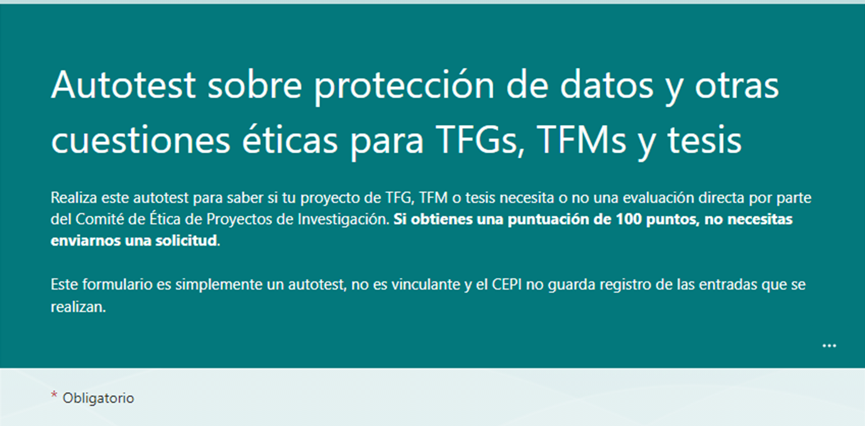

Antes de subir el PI al Campus virtual, se deberá realizar el autotest sobre protección de datos y otras cuestiones éticas para tesis doctorales, siguiendo las indicaciones de la Universidad de Cantabria al respecto. Para ello, hay que acceder a través de este enlace.

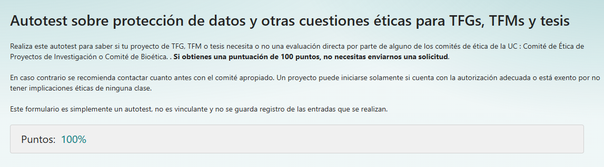

Cronograma / Timeline

Tareas / Tasks | Año/Year 1 |  |  |  | Año/Year 3 |  |  |  | Año/Year 3 |  |  |  | Año/Year 4 |  |  |  | Año/Year 5
T1: Implementación de herramientas para la generación estocástica de precipitación. | T1 | T2 | T3 | T4 | T1 | T2 | T3 | T4 | T1 | T2 | T3 | T4 | T1 | T2 | T3 | T4 | T1 | T2 | T3 | T4
T2: Implementación de las herramientas que permitan el estudio de inundación a través de generación estocástica de eventos de caudal y el uso de dowscaling híbrido. | T1 | T2 | T3 | T4 | T1 | T2 | T3 | T4 | T1 | T2 | T3 | T4 | T1 | T2 | T3 | T4 | T1 | T2 | T3 | T4
T3: Implementación de herramientas para la descarga y corrección de sesgo de datos de cambio climático. | T1 | T2 | T3 | T4 | T1 | T2 | T3 | T4 | T1 | T2 | T3 | T4 | T1 | T2 | T3 | T4 | T1 | T2 | T3 | T4
T4: Implementación de las herramientas necesarias para la configuración y ejecución de forma automáticas de modelos hidrológicos e hidráulicos. | T1 | T2 | T3 | T4 | T1 | T2 | T3 | T4 | T1 | T2 | T3 | T4 | T1 | T2 | T3 | T4 | T1 | T2 | T3 | T4
T5: Implementación del modelo HYDRA que integre el conjunto de las herramientas desarrolladas. | T1 | T2 | T3 | T4 | T1 | T2 | T3 | T4 | T1 | T2 | T3 | T4 | T1 | T2 | T3 | T4 | T1 | T2 | T3 | T4
Estancia Internacional / International Internship | T1 | T2 | T3 | T4 | T1 | T2 | T3 | T4 | T1 | T2 | T3 | T4 | T1 | T2 | T3 | T4 | T1 | T2 | T3 | T4
Santander, 25 de mayo de 2026

INFORME DE SEGUIMIENTO ANUAL / ANNUAL MONITORING REPORT
Año / Year 3
Curso Académico / Academic Year 2025-2026

Cumplimiento de Requisitos Formativos del Programa
Fulfillment of Training Requirements
1. Cursos de Formación Transversal / Transversal Training Courses (EDUC):
- Básica / Basic
- Avanzada / Advanced
2. Seminarios / Seminars (nº de horas / nº hours): 5
3. Cursos de Especialización / Specialization Courses (nº): 2
4. Ponencias orales / Oral presentations (nº):
- 2 Congresos nacionales / National congresses
- 1 Congresos internacionales / International congresses
5. Artículos en revistas indexadas / Papers on indexed journals (nº SCI):
- Q1: 0
- Q2: 0
- Q3-Q4: 2
6. Interacciones científicas / Scientific interactions (nº semanas / nº weeks):
- Movilidad / Stay: 1 semana
- Estancias / Internships:
7. Participación en proyectos / Collaboration in R&D projects: SI NO
8. Mención Internacional / International PhD: SI NO

Informe de Seguimiento / Monitoring Report
(Máx. 3 pp)
Durante el periodo evaluado se ha avanzado de forma sustancial en el cumplimiento de los objetivos establecidos en el plan de investigación, habiéndose completado o prácticamente completado las cuatro primeras tareas, mientras que la Tarea 5 (integración de la librería HYDRA) se encuentra en fase avanzada de desarrollo. A continuación, se resumen los progresos, resultados obtenidos y trabajos pendientes por tarea:
TAREA 1. Implementación de herramientas para la generación estocástica de precipitaciones y análisis de extremos
Se ha completado e integrado en HYDRA el bloque de generación estocástica de precipitación, que abarca tanto la generación puntual como la generación espacial multi-sitio. Asimismo, se ha integrado un módulo de interpolación espacial que mejora la representación de los campos de precipitación sobre el territorio.
El bloque de análisis del clima está completamente integrado en HYDRA e incluye herramientas de análisis de series temporales y análisis espacial. El primero permite el estudio estadístico de valores extremos de precipitación y la detección de tendencias. El segundo abarca el análisis de frecuencia regional y los modelos jerárquicos bayesianos espacio-temporales para la estimación de períodos de retorno. Estas herramientas han sido aplicadas al análisis del evento DANA de Valencia (octubre 2024), cuyos resultados han sido enviados para su publicación como primer artículo científico de la tesis en la revista Ingeniería del Agua (en revisión).
La Tarea 1 se considera completada. El bloque de análisis del clima (Time Series Analysis y Spatial Analysis) está implementado y operativo en HYDRA. El primer artículo científico de la tesis (análisis de extremos bayesiano: caso DANA Valencia) ha sido enviado a la revista Ingeniería del Agua y se encuentra actualmente en revisión.

TAREA 2. Implementación de las herramientas que permitan el estudio de inundación a través de generación estocástica de eventos de caudal y el uso de downscaling híbrido
La metodología de análisis estocástico de inundaciones está completamente integrada en HYDRA. El bloque Climate incluye herramientas para la discretización y caracterización probabilística de eventos de caudal, la modelización de la dependencia multivariante mediante cópulas y el downscaling híbrido de precipitación a alta resolución espacial, que combina climatología de referencia con la estimación de períodos de retorno a escala de píxel. Esta metodología ha sido validada y aplicada en estudios reales de peligrosidad de inundación, con la publicación del artículo:
Navas, S., del Jesus, M., Martín, J., & Sánchez, P. (2024). Aplicación de una nueva metodología para mejorar la estimación de las frecuencias de inundación en Calle 30 (Madrid). Ingeniería del Agua, 28(4), 263–279. https://doi.org/10.4995/ia.2024.22293
La Tarea 2 se considera completada. Los módulos están implementados, documentados y son plenamente funcionales en HYDRA. Para el cierre de la tesis queda pendiente refactorizar algunos módulos de análisis espacial avanzado (cópulas y modelos bayesianos jerárquicos) como paquetes Python independientes, tarea prevista para el tercer trimestre de 2026.
TAREA 3. Implementación de herramientas para la descarga y corrección de sesgo de datos de cambio climático.
Tarea completada e integrada en HYDRA. El módulo Data_Sources cubre la descarga automatizada de proyecciones climáticas de cambio climático (CMIP6) desde las principales plataformas de distribución internacionales (COPERNICUS y ESGF), así como datos de precipitación satelital y de reanálisis de diversas fuentes globales. El módulo de corrección de sesgo (Bias Correction) implementa los principales métodos de ajuste estadístico que permiten adaptar las proyecciones climáticas a las condiciones observadas locales. La aplicación de estas herramientas al análisis de aportaciones a embalses bajo escenarios de cambio climático dio lugar a la publicación del artículo SIMPCCe (Ingeniería del Agua, 2025). Adicionalmente, la aplicación a la cuenca del Lago Tanganica ha dado lugar a un segundo artículo enviado a la revista Ingeniería del Agua (en revisión), que demuestra la utilidad de los módulos de descarga de datos globales en cuencas con escasez de datos instrumentales.
Referencia del artículo publicado:
Navas, S., & del Jesus, M. (2025). SIMPCCe: una herramienta para el análisis de aportaciones a embalses ante escenarios de cambio climático. Ingeniería del Agua, 29(2), 132–148. https://doi.org/10.4995/ia.2025.23217
TAREA 4. Implementación de las herramientas necesarias para la configuración y ejecución de forma automáticas de modelos hidrológicos e hidráulicos.
Tarea completada. El bloque Modeling está integrado en HYDRA e incluye herramientas para la configuración y ejecución automatizada de los principales modelos hidrológicos e hidráulicos de referencia. En el ámbito hidrológico se han integrado SWAT y HEC-HMS, con soporte para simulaciones de cambio climático y ejecución en clúster HPC. En el ámbito hidráulico se han integrado SFINCS y HEC-RAS, ambos con automatización completa implementada. Para el cierre de la tesis queda pendiente el empaquetado de HEC-RAS en el formato de librería HYDRA, previsto para el tercer trimestre de 2026.

TAREA 5. Implementación del modelo HYDRA que integre el conjunto de las herramientas desarrolladas.
La librería HYDRA está publicada en GitHub con una estructura modular completa y documentación en cada módulo. La librería cubre los tres grandes bloques funcionales previstos: descarga y gestión de datos (Data Sources), análisis e interpretación del clima (Climate) y modelación hidrológica e hidráulica (Modeling). HYDRA se ha consolidado como paquete Python de acceso abierto. Para el cierre de la tesis quedan pendientes: la refactorización de los módulos de análisis espacial avanzado como paquetes independientes, el empaquetado de HEC-RAS en el formato de librería HYDRA, la validación integral del flujo completo de la librería y su publicación definitiva con documentación pública y DOI en Zenodo.
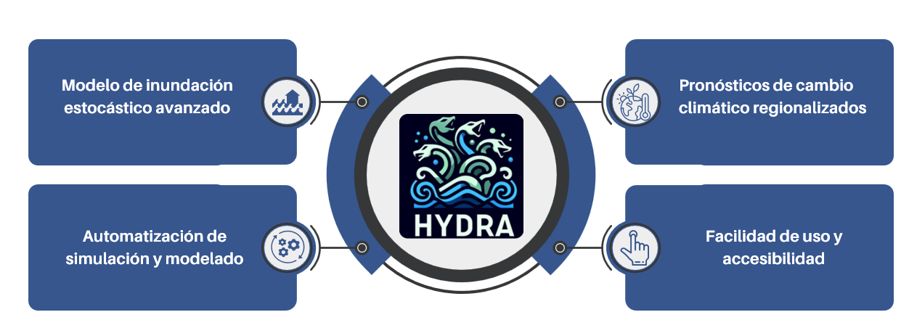
Resumen general y previsión de trabajos pendientes
Las Tareas 1, 2, 3 y 4 están completadas en su mayor parte. La Tarea 5 (integración HYDRA) está en fase avanzada. Adicionalmente, durante este período se ha obtenido una Beca Santander–Ayudas Predoctorales, que respalda la continuación de la investigación hasta la defensa de la tesis. El plan de trabajo para el segundo semestre de 2026, con el objetivo de defender la tesis en diciembre de 2026, es el siguiente:
- 3º trimestre 2026 (jul–sep): Refactorización de módulos de análisis espacial avanzado; integración del módulo HEC-RAS en la librería HYDRA; revisión y respuesta a revisores del artículo 1 (análisis de extremos bayesiano, caso DANA Valencia, enviado a Ingeniería del Agua).
- 4º trimestre 2026 (oct–dic): Tests funcionales de integración entre módulos; validación con caso de estudio final (flujo completo Data_Sources → Climate → Modeling); redacción y envío del artículo 2 (librería HYDRA); documentación pública en GitHub/Zenodo; defensa de la tesis.
Principales Resultados y Desarrollos futuros/ Main Results and Future developments
Artículos
Navas, S., del Jesus, M., Martín, J., & Sánchez, P. (2024). Aplicación de una nueva metodología para mejorar la estimación de las frecuencias de inundación en Calle 30 (Madrid). Ingeniería del Agua, 28(4), 263–279. https://doi.org/10.4995/ia.2024.22293
Navas, S., & del Jesus, M. (2025). SIMPCCe: una herramienta para el análisis de aportaciones a embalses ante escenarios de cambio climático. Ingeniería del Agua, 29(2), 132–148. https://doi.org/10.4995/ia.2025.23217
Congresos
Navas, S., & del Jesus, M. (2023). Análisis de aportaciones a embalses ante escenarios de cambio climático en embalses: la aplicación SIMPCCe. VII Jornadas de Ingeniería del Agua,Cartagena, Universidad Politécnica de Cartagena, 18-19 de octubre de 2023
Navas, S., & del Jesus, M. (2024). Simpcce: A Software Tool to Analyze Reservoir Inputs Under Climate Change. 230–233. https://doi.org/10.3850/iahr-hic2483430201-202
Navas, S., & del Jesus, M. (2024). HYDRA: Modelo automático de inundación estocástica, Seminario InterJIA, Capítulo Español de la IAHR, Madrid, 23 Abril – 24 octubre 2024.
del Jesus, M., Navas, S., and Urrea, D.: An analysis of return levels of Valencia's 2024 extreme rainfall, EGU General Assembly 2025, Vienna, Austria, 27 Apr–2 May 2025, EGU25-10317, https://doi.org/10.5194/egusphere-egu25-10317, 2025.
Movilidad
Departamento de Ingeniería Hidráulica de la UCLM. HIDRALAB. Álvaro Galán, Sarai Díaz y Javier González
Financiación / Becas
Navas Fernández, S. Beca Santander–Ayudas Predoctorales. Banco Santander, 2025–2026.
Artículos enviados (en revisión) / en preparación:
Navas, S., del Jesus, M., & Urrea, D.: An analysis of return levels of Valencia’s 2024 extreme rainfall. Ingeniería del Agua (enviado, en revisión).
Navas, S., del Jesus, M. & Diez-Sierra, J. Use of gaussian processes for spatial interpolation of precipitation fields. NEOPRENE 2.0. Journal of Hydrology, Hydrology and Earth System Sciences, Environmental Modelling and Software.
Navas, S., Galán, A. & del Jesus, M. Analysis of uncertainty associated with soil roughness in hydraulic simulation. Journal of Hydrology, Hydrology and Earth System Sciences.
Navas, S. & del Jesus, M. HYDRA: An Innovative Model for Automatic Stochastic Flood Prediction. Journal of Hydrology, Hydrology and Earth System Sciences, Environmental Modelling and Software.
Artículo enviado (en revisión)
Navas, S., & del Jesus, M. Metodología innovadora para modelar el impacto del cambio climático en el Lago Tanganica con datos globales y regionales. Ingeniería del Agua (enviado, en revisión). [Presentado en Jornadas de Ingeniería del Agua 2025, Zaragoza]

Santander, 25 de mayo de 2026

Doctorando/a
Signature of the PhD Student

Fdo.: Salvador Navas Fernández

Visto bueno del Tutor/-a
Signature of the PhD Tutor
Fdo.: CÉSAR ÁLVAREZ DIAZ

Visto bueno del Director/-a/-es/-as
Signature of the PhD Director
Fdo.: MANUEL DEL JESUS PEÑIL

